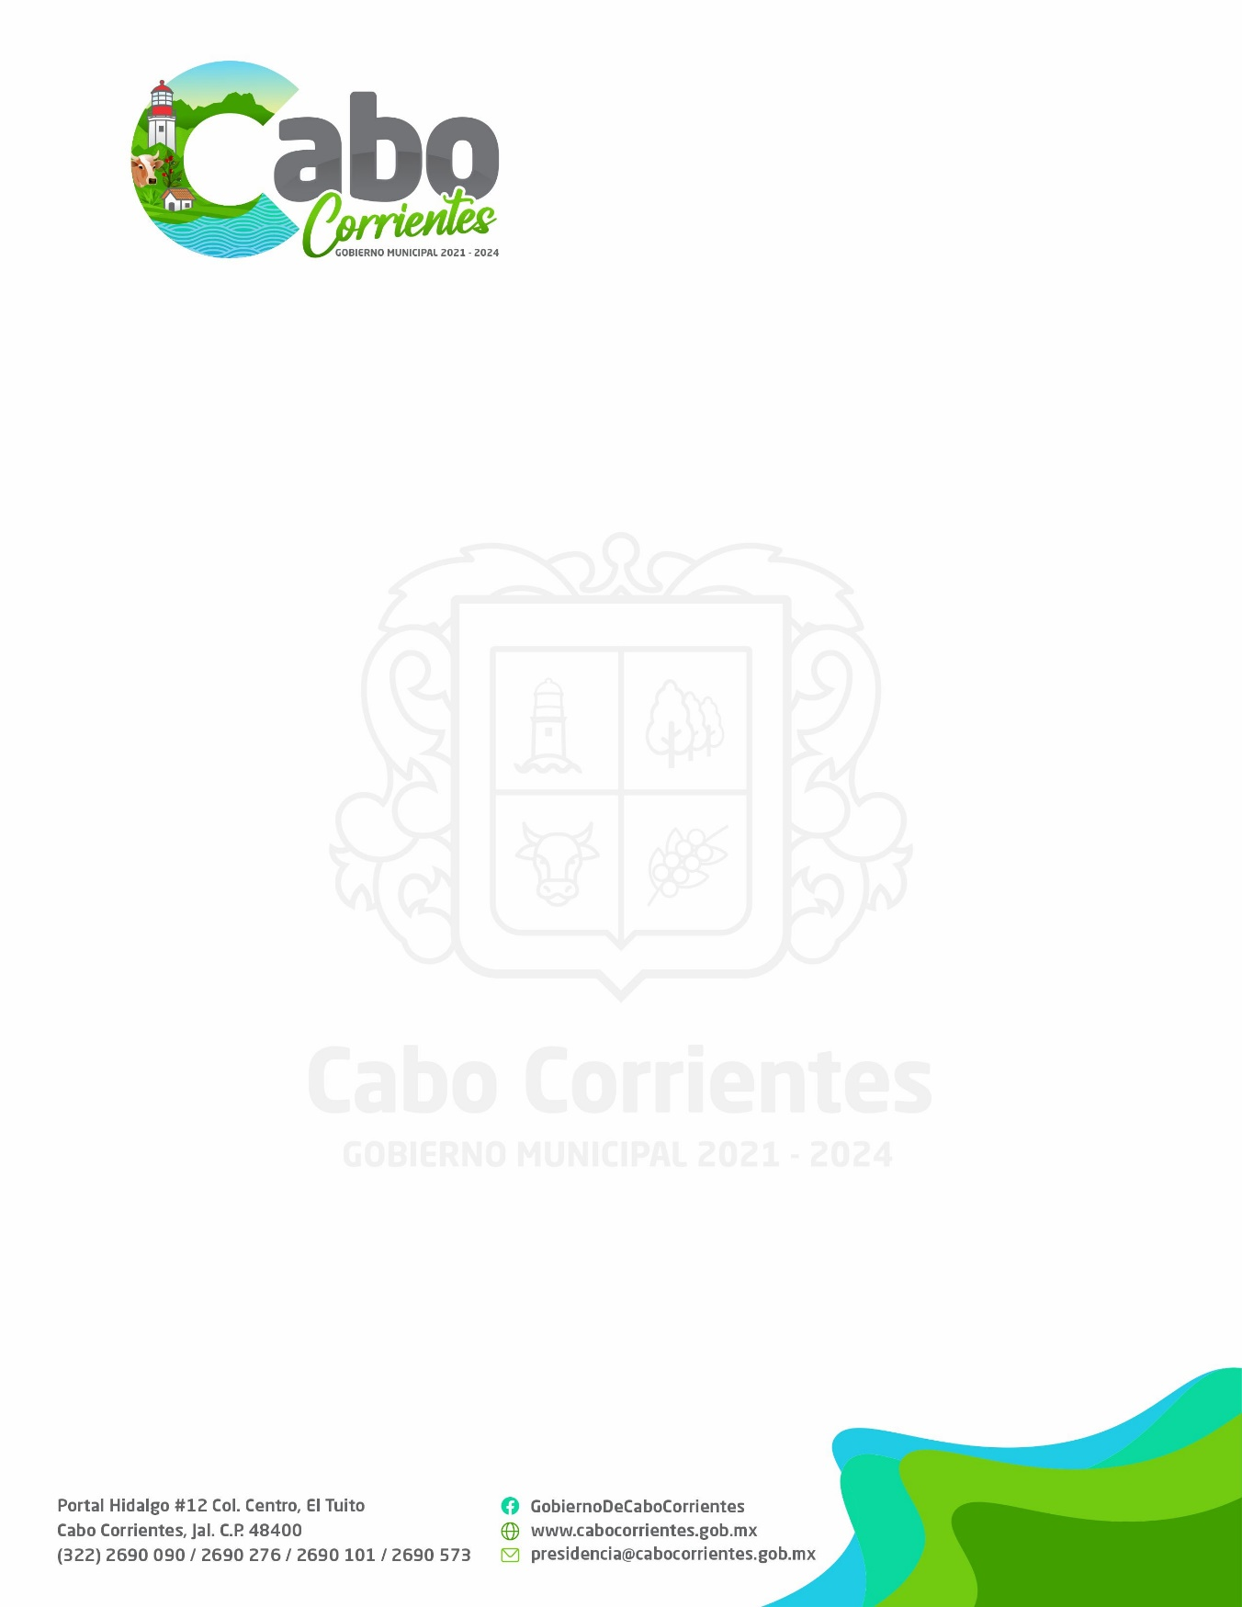

INFORME TRIMESTRAL OCTUBRE- DICIEMBRE 2022
El suscrito, C. Miguel Angel Silva Ramírez, Presidente Municipal del H. Ayuntamiento de Cabo Corrientes, en funciones propias de mi cargo rindo el presente informe de actividades del periodo comprendido entre el 1ero de Octubre al 31 de Diciembre del 2022.
INFOME DE ACTIVIDADES DE OFICINA:
- Servicio a la ciudadanía de lunes a viernes con un horario de 09:00 am a 4:00 pm.
- Se elaboraron 258 Oficios a las diferentes dependencias de este H. Ayuntamiento.
- Se elaboraron 15 permisos de negocios nuevos en diferentes localidades del Municipio
- Se atendieron 182 audiencias con personas que requerían atención por el del Presidente.
INFORME DE ACTIVIDADES OPERATIVAS:
- Asistí a la Comisión de Electricidad a Puerto Vallarta, a realizar contrato de luz para la planta de Tratamiento de El Tuito.
- Asistí al 1er festival de cafetaleros de la región Pto. Vallarta, San Sebastián del Oeste, Mascota y Cabo Corrientes.
- Asistí a reunión con Unión de Charros en la localidad de Ixtlahuahuey, esto con la finalidad que se tenga una mejor organización en los jaripeos.
- Reunión con Victor Bernal en las instalaciones de la DERSE, se habló de remodelación de salones de algunas Escuelas del Municipio de Cabo Corrientes.

- Asistí a Sesión de Cabildo aprobación y modificación de Obras y petición de adelanto de participaciones.
- Asistí al evento de canje de Armas.
- Asistí a la 3era reunión ordinaria del Consejo de Administración de la Junta Intermunicipal del Medio Ambiente y Sierra Occidental y Costa JISOC.
- Asistí a la Ciudad de Guadalajara a la ceremonia de entrega de vehículos para el Municipio de Cabo Corrientes.
- Asistí a reunión a casa DIA.
- Asistí a la reunión de Mesa de Atención de Paz del Consejo Estatal en casa de la Cultura Municipal.
- Asistí a la ceremonia de matrimonios Colectivos 2022.
- Asistí a una reunión de trabajo al Congreso del Estado de Jalisco.
- Asistí a reunión del Consejo de Desarrollo Rural.
- Asistí a la entrega de 31 títulos de propiedad.
- Asistí al Congreso del Estado de Jalisco a la entrega de Uniformes y mobiliario para el Juez Municipal.

A T E N T A M E N T E

C. MIGUEL ANGEL SILVA RAMIREZ
PRESIDENTE MUNICIPAL 2021-2024

